**SENAC**

**Serviço Nacional de Aprendizagem Comercial**

CEP Pouso Alegre - MG

**Curso Técnico Em Informática**

**Bruno Domingues**

**Dêner Ribeiro**

**Gustavo Veronez**

**Tayane Lopes**

**Faturamento: Contas à pagar**

**Pouso Alegre – MG**

**2015**

* Escopo
  + Objetivo do Projeto:

O objetivo do projeto é fazer o cadastro dos pagamentos do cliente em banco de dados, fazendo cálculo da multa e do juros aplicado no valor do pagamento;

* + Fronteiras:

O objetivo principal do projeto que era o cadastro de pagamentos foi contemplado, todavia foi julgado necessário um campo de busca por pagamentos já cadastrados;

* Levantamento de Requisitos
  + Cadastrar Pagamentos:

Objetivo centrar do Sistema.

* + Verificação de atraso do Pagamento:

Fazer a verificação da quantidade de dias de atraso se houver.

* + Multa e Juros:

Se Pagamento Atrasado, é necessário fazer o cálculo da multa recebendo o valor de 2% do pagamento, e logo fazer o cálculo do juros que recebe 2% ao mês dividido ao dia, resultando em 0,06% ao dia

* + Consultar Pagamento:

Foi julgado que é necessário fazer a verificação em banco de dados dos boletos já cadastrados;

* UML

UML é uma tecnologia de construção de diagramas que representam graficamente o sistema.

* + Diagrama de Caso de Uso:

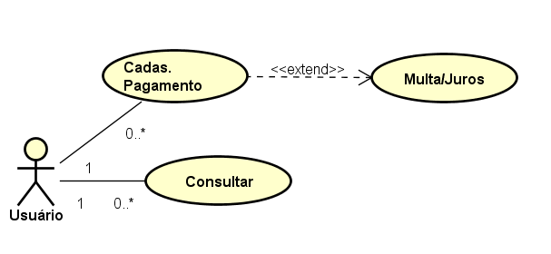O Diagrama de Caso de Uso é a visão do usuário para o sistema, em que o Ator “Usuário” faz o “Cadastro de Pagamentos” e, se necessário, incrementa “Multa/Juros”, porém o usuário pode executar mais de uma operação no sistema; ele pode interagir com “consultar” e verificar se o boleto em mãos já foi cadastrado, logo o sistema executa duas operações distintas;

* + Diagrama de Atividade:

Este diagrama apresenta o fluxo de atividades do processo de cadastro de boletos de uma Bookstore. Inicialmente na aba consultar, o usuário pode consultar se o boleto que tem em mãos já está ou não cadastrado no sistema.

Na aba cadastrar, o sistema recebe o código do boleto, inserido pelo usuário, seguido do valor e data de vencimento. Posteriormente, se houver atraso, o sistema calcula e adiciona pelos dias de atraso, o valor da multa e juros a serem acrescentados, assim, é adicionado um novo valor e realizado o cadastro.

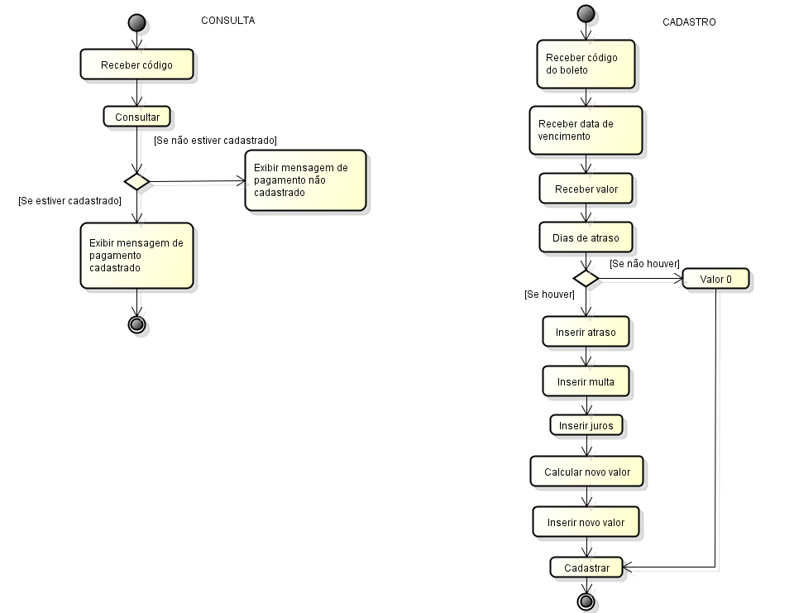

* Banco de Dados
* Modelo Entidade Relacional:
  + Representa a forma abstrata a estrutura que possuirá o banco de dados da aplicação.
  + Nas entidades “BOLETO” e “MULTA/JUROS” possuem como características cadastrar e consultar contas. A entidade boleto, tem atributos “Data_vencimento”, “Valor”, “Cod_Boleto” e na entidade Multa e Juros tem como atributos “Multa”, “Fk_cod_boleto”, “NovoValor”, “Juros”.
  + 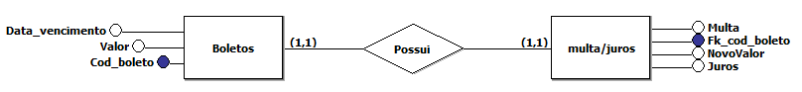Boleto tem uma relação com a entidade Multa e Juros.
* Modelo relacional:
* O modelo relacional é um modelo de dados, adequado a ser o modelo subjacente de um Sistema Gerenciador de Banco de Dados, que se baseia no princípio em que todos os dados estão guardados em tabelas.
* O modelo relacional Cadastro Pagamento consiste em duas tabelas Tb_Boleto e Tb_acrecimo.
* A tabela Tb_boleto tem atributos como boleto_cod que é uma Primary Key, além dos campos boleto_valor e boleto_data_vencimento.
* A tabela Tb_acrecimo tem atributos como acrecimo_multa, acrecimo_juros, acrecimo_novo_valor, além do campo fk_boleto_cod que é uma foreing key da tabela tb_boleto.

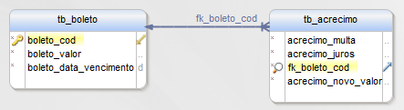

* + Dicionario de Dados:
    - Tb_boleto

|  |  |  |  |  |  |
| --- | --- | --- | --- | --- | --- |
| Atributo | Classe | Domínio | NOTNULL | Tamanho | Descrição |
| Cod_Boleto | Simples | Inteiro | No | 20 | Identificador do boleto |
| Valor | Simples | Inteiro | Yes | 20 | Valor do boleto |
| Data_Vencimento | Simples | Date | No | 20 | Data do boleto |

* + - Tb_Acrecimno

|  |  |  |  |  |  |
| --- | --- | --- | --- | --- | --- |
| Atributo | Classe | Domínio | NOT NULL | Tamanho | Descrição |
| Multa | Simples | Inteiro | Yes | 20 | Multa do boleto |
| NovoValor | Simples | Inteiro | Yes | 20 | NovoValor do boleto |
| Juros | Simples | Inteiro | Yes | 20 | Juro do boleto |
| FK_Cod_Boleto | Multivalorado | Inteiro | No | 20 | Chave Estrangeira |